Beckhoff控制器带EtherCAT接口松下伺服（刘记忠）
松下伺服型号：MADHT1505BA3
- 将该伺服相应的XML文件放到用来做配置的PC的C:\TwinCAT\Io\EtherCAT路径下，把硬件扫描上来。
- 在伺服驱动器的‘Startup’下点右键添加0x6060 Modes of operation和0x3011 Number of output pulses per motor revolution这两项，如下图所示：
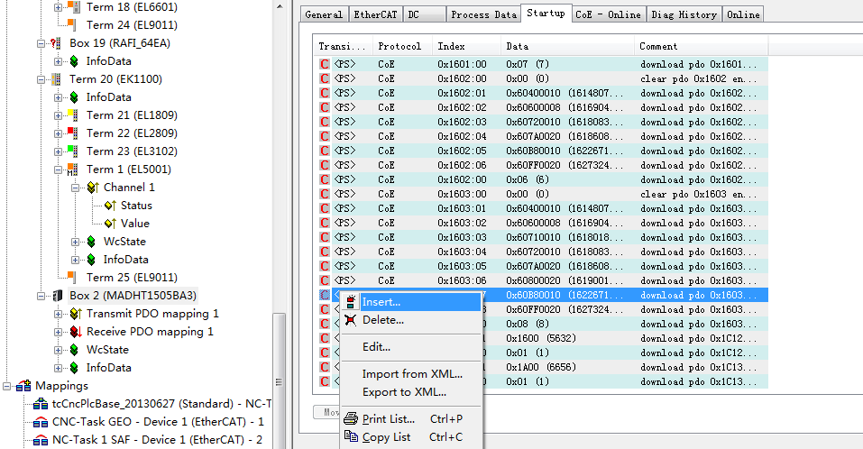
添加完成后，根据驱动器实际的工作模式，设置0x6060和0x3011的值。
比如：①若该松下伺服工作在位置模式，则将0x6060的值设置为8；若是速度模式，设置为9。
②若该伺服所带的电机转一圈的脉冲数为1048576，则将0x3011设置为1048576。
- 激活配置文件。激活完后，就可以正常使能和控制运动了。（刘记忠）

